8. Kaggle
Fuente de conjunto de datos (Kaggle): dataset
Enlace repositorio: Github
- Resumen de Datos:
Para la correcta visualización y resumen de los datos se utilizó la herramienta VSC; en esta, con el lenguaje de Python, importamos la biblioteca pandas para poder visualizar el archivo descargado en Kaggle, cuyo formato es CSV. Para ver las filas y columnas, utilizamos el comando df.shape el cual se encarga de devolver en una tupla (par ordenado) filas y columnas.
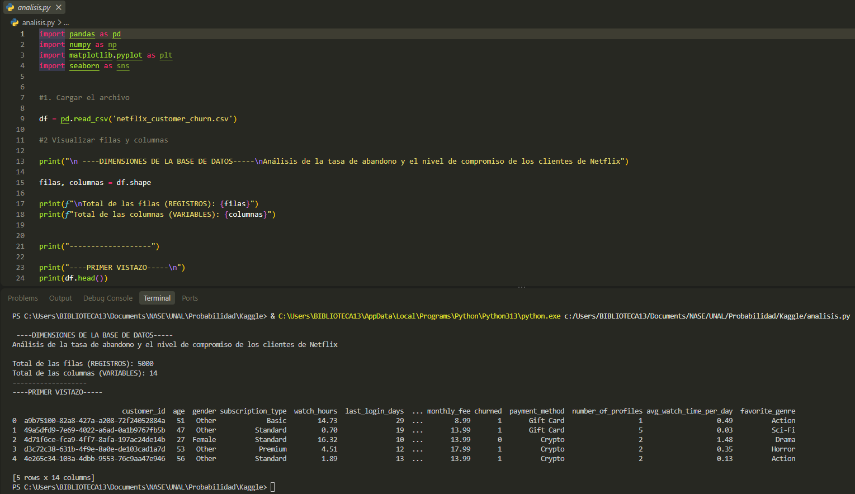
En base al resultado, comprobamos la veracidad de la información brindada por Kaggle donde:
- Filas (registros): 5000
- Columnas (variables): 14
Usuarios registrados en total 5000 y 14 variables que miden uso y suscripción.

- Identificación y Clasificación de variables
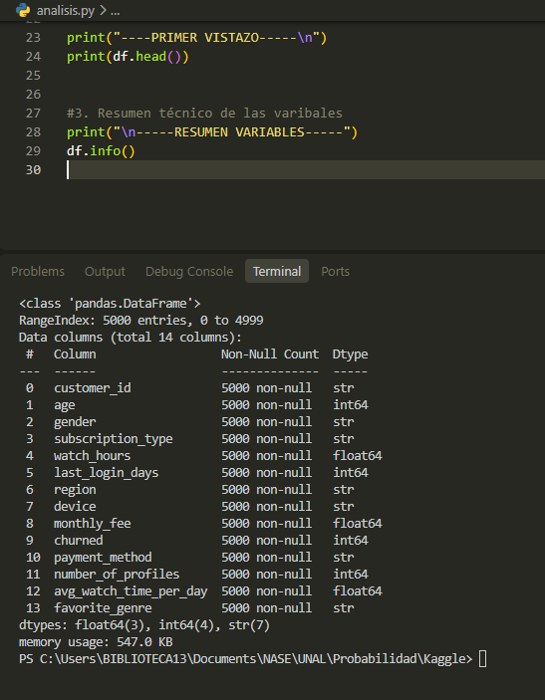
Usando la misma metodología, utilizamos esta vez el método df.info(). Este método nos da resumen de las variables, sus nombres, cuantos datos están vacíos (null), y el tipo de dato para Python.
Una vez identificadas las variables procedemos a calificarlas en la siguiente tabla:
Variable | Clasificación | Tipo de dato | Unidad de medida / Escala | Descripción
customer_id | Cualitativa Nominal | Str (texto) | sin unidad(código) | Identificados alfanumérico por cliente
age | Cuantitativa Discreta | Int (entero) | Años | Edad del usuario
gender | Cualitativa Nominal | Str (texto) | Categoría | Género asignado (Female, Male, other)
subscription_type | Cualitativa Ordinal | Str (texto) | Niveles de servicio | Plan contratado en orden jerárquico (basic, standar, premium)
watch_hours | Cuantitativa Continua | Float (decimal) | Horas | Total de horas acumuladas por reproducción.
last_login_days | Cuantitativa Discreta | Int (número) | Días | Días transcurridos desde la útlima sesión
region | Cualitativa Nominal | Str (texto) | País | Zona geográfica donde se ubica el usuario
device | Cualitativa Nominal | Str (texto) | Dispositivos | Tipo de dispositivo principal de reproducción
monthly_fee | Cuantitativa Continua | Float(decimal) | Moneda (USD) | Monto mensual cobrado por la suscripción.
churned | Cualitativa Nominal | Int(número codificado) | 0 = Permanecio  1 = Cancelo | Variable objetivo que indica si el cliente canceló el servicio.
payment_method | Cualitativa Nominal | Str (texto) | Método de pago | Medio utilizado para la transacción (Gift Card, Crypto, Credit Card, etc.).
number_of_profiles | Cuantitativa Discreta | Int (enteros) | Número de perfiles | Cantidad de perfiles en la misma cuenta
avg_watch_time_per_day | Cuantitativa Continua | Float(decimal) | Horas / día | Promedio diario de tiempo dedicado a la plataforma
favorite_genre | Cualitativa Nominal | Str(texto) | Categoria | Género cinematográfico o televisivo preferido

En resumen, las variables fueron 8 variables cualitativas y 6 cuantitativas. Las cualitativas con una proporción de 7 nominales y 1 ordinal; por otro lado, las cuantitativas fueron 6 en total, 3 discretas y 3 continuas.

